แบบทดสอบวัดความสามารถด้านการฟัง

1) นักเรียนฟังคำคล้องจองและสามารถเลือกภาพได้ถูกต้อง (1 คะแนน)

คุณป้าลงรถ ฉันพนมมือไหว้
กล่าวสวัสดีค่ะ คุณป้าว่าน่ารัก

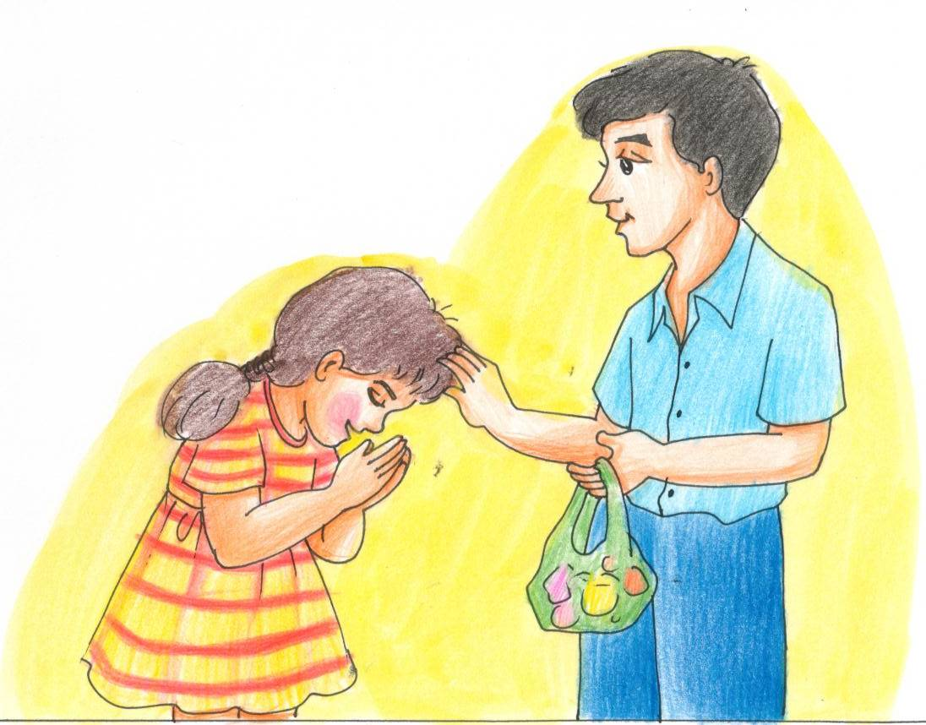
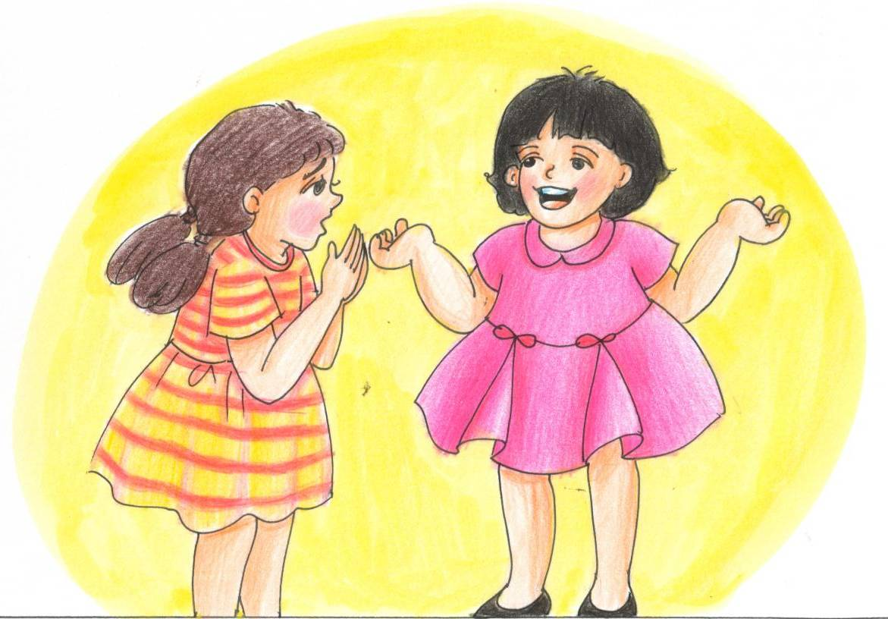
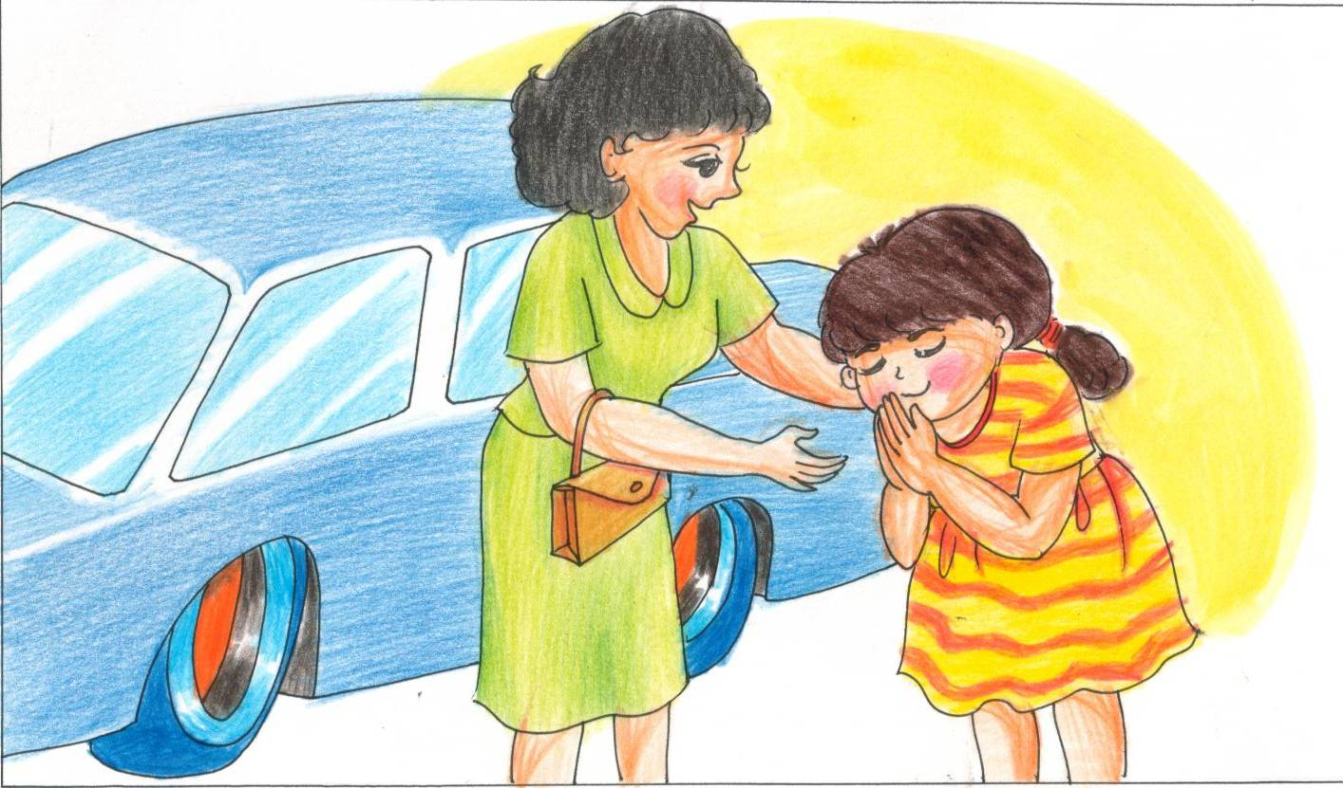

2) นักเรียนฟังคำคล้องจองและสามารถเลือกภาพได้ถูกต้อง (1 คะแนน)

วันหนึ่งฉันซน วิ่งจนหกล้ม
เหยียบเท้าเพื่อนจม ฉันกล่าวขอโทษ

